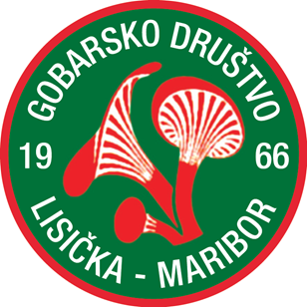

Projekt sofinancira Mestna občina Maribor.

Gobarsko društvo Lisička Maribor vabi na predavanje

**Spoznajmo gobe iz rodu mušnic in lupinarjev**

**Kdaj?** Ponedeljek, 1. septembra 2025, ob 18.00 uri

**Kje?** V prostorih godarskega društva Lisička Maribor, Preradovičeva 1 (pritličje)

